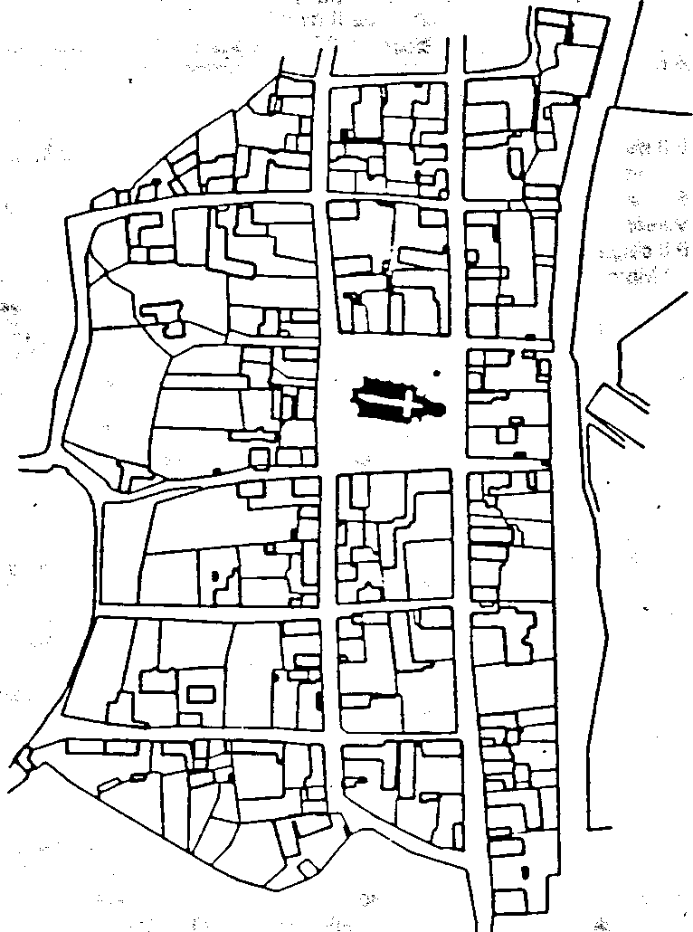

MONTAUT

Pian de la bastide de Montaut

Le XlVème siècle
La fondation de la bastide de Montaut
La première question qui vient à l'esprit concerne l'existence même d'une bastide à Montaut.
Tous les auteurs(1) et ils sont nombreux, qui ont étudié, très au fond, la création des bastides aux XIII ème et XIV ème siècles, mettent en valeur leur rôle défensif, que nous définirons plus loin, pour celles qui sont situées le long des frontières. C'est le cas de Montaut, dernier village du Béam, face à la Bigorre, et de ce fait situé dans une position stratégique.
C'est ainsi que le 1er février 1308, la comtesse Marguerite de Foix-Béarn, fonde la bastide de Montaut à la limite de ses territoires, face à la Bigorre d'où pouvait venir l'insécurité et qu'elle voulait particulièrement surveiller. La légende raconte qu'elle traça elle-même au cordeau la place du village, lui donnant les dimensions de 62 x 70 mètres.
Cette fondation est attestée par un document conservé aux Archives Départementales de Pau,2 qui concerne le traité de paréage passé entre Marguerite, comtesse de Foix, vicomtesse de Béam et Castelbon et Guilhem Arnaud, abbé de Saint Pée de Geyres l'an du Seigneur 1308, aux calendes de février.
Ce long document, rédigé en béarnais ancien, figure en annexe dans sa transcription intégrale. Nous en retiendrons les éléments principaux.
Il précise, entre autres, qu'il y aurait une foire par an et un jour de marché par semaine. Ceci conforterait le point de vue de certains auteurs affirmant la présence d'une halle sur la place de notre village.
Ce traité, si l'on en croit un témoignage d'Hugues de Laas, abbé de Saint Pée qui en fait réaliser un vidimus (copie) le 9 décembre 1359(₃₎. aurait été conclu entre les deux parties en réalité le 25 janvier 1301, son application n'intervenant que 7 ans plus tard.(?) Il concernait à la fois Lassun, Montaut, Mosle ( Mouscle) et Laber ( village disparu).
Il fut confirmé le 18 avril 1327 par Raymond Arnaud de Bazillac qui promet à Gaston Fébus de l'observer; il en fut de même en juin 1374.(4). La comtesse Marguerite prenait la nouvelle bastide sous sa juridiction immédiate et lui donnait l'autonomie et l'autorité administrative exercée par des jurats élus. Comme Montaut bénéficiait du " For de Morlaas " ceux-ci portaient comme signe distinctif de leur autorité, lorsqu'ils rendaient la justice, le capayrou, le chaperon ou petite pèlerine rouge jetée sur leurs épaules(4b)
_{f} .
L'abbé Bonnecazes écrit en 1772 : " Anciennement Montaut confrontait avec Asson. Trois quartiers le composent : Louzun (Lassun), partie voisine de Coarraze ( décombres d'anciennes habitations ainsi que les murailles de Saint Hilaire et le cimetière) . On y fait encore station pendanf les Rogations. Dans ce quartier il y avait environ cinquante maisons; il en reste cinq ou six qui sont encore habitées; l'autre quartier

Chronique de Montaut

Mourle, près de Saint Pée, où il y a sept ou huit maisons très anciennes. Montaut est le troisième quartier."
Ces propos sont confirmés par Dubarrat, plus d'un siècle plus tard en 1899.(6)
Les premiers habitants - Le premier dénombrement.
Les premiers poblants furent probablement des cadets-serfs affranchis. Le peuplement fut d'ailleurs assez lent puisqu'au dénombrement de 1385, ordonné par Gaston Fébus, on ne compte que 39 feux seulement ce qui représente une population d'environ 200 habitants.
Conservé aux Archives départementales,? il reprend, entre autres, pour chaque village le nom de chaque maison habitée. Il est intéressant de rappeler qu'à l'époque, la ville la plus peuplée du Béarn était Orthez; 436 feux, et que Pau n'était crédité que de 124 feux!
Voici la liste montaltoise :
- l'osyau de Johan Poy
deu crestiaa
de Arnauton de Lacaze
de Pe de Porte -\
de Menjolet de. de Bere
de Bernardon d'Ossa
de Menioo d'Arriu
d'Amauton de Sent-Poli
-autre hostau deu medix
-l'ostau de Johan dit Esquerre
d'Arnaut Crabe
deu Faur
de Menjolo de Père
de Guilhem Perer
de Goalhardet de Germ
-autre hostau davant lo deu diit Meniolo de Pee
-l'hostau de Bernadon d'Arnaut deu Capera
-autre hostau coste deu diit Goalhardet
I' hostau de Goalhardet de Yerm
-autre hostau coste deu diit Bernadon d'Arnaut Capera
-l'ostau d'Anautolo de Garni
de Bemat de Soberbiele
d'Arnaut de Lassus
de Pee de Yerm
de Guilhem de Mirebent
de Guilhem de Cortie
de Guilhem de Colome
d'Aramon de Casso
de Bernade de Casso
de Bernât Baroo
deu Barbée .
-l'ostau de Bernadon deu Toyar
deu Caperaa
de Johan d'Arriu -autre hostau deu dit Berber.

Chronique de Montaut

Le contenu du paréage
A chacun d’eux fut donné à l'intérieur de la bastide un terrain d'une contenance déterminée (voir plus loin) .Des terres extérieures furent aussi allouées à l'ensemble de la communauté dans les herms d'Asson(7b)
En contrepartie, chaque habitant devait acquitter le cens, ancêtre de notre impôt foncier, puis la taille, le taillon, autant de recettes fiscales qui tombaient dans les caisses du seigneur et de l'abbé de Saint Pée.
Pour permettre la communication entre ses deux rives il fallut envisager la construction d'un pont en bois sur le Gave. Nous savons, d'après les archives de Lestelle(8) que ce projet figurait dans le traité de fondation de 1335, époque à laquelle cette communauté acquiert le privilège du passage, sans pour autant pouvoir en affirmer l'existence; son traité de fondation lui donnait, en effet, des droits de pacage sur le plateau de Ger.
Le plan bastidien ,que l'on trouvera en annexe, sur lequel on voit encore assez nettement le quadrillage originel .prévoyait deux artères principales ( les rues Torte et de Lassun, aujourd'hui) coupées à angle droit par des carrérots , formant ainsi un certain nombre de carrés ou de rectangles à l'intérieur desquels chacun recevait son terrain.
La bastide, et ses habitants, comme le prévoyait le For de Morlaas(9) devaient s'engager à fortifier le lieu en l'entourant d'un fossé (barat) et d'une palissade (pau)» ce qui fut fait. A chaque extrémité de la rue principale, deux portes, ouvertes le jour et fermées la nuit, en condamnaient l'accès. Les habitants dont le terrain jouxtait la palissade avaient l'obligation de l'entretenir ainsi que le fossé qui la précédait. Gaston III ordonnera, quelques années plus tard, à toutes les communautés de veiller au bon état de leur palissade.(10)
Le traité prévoyait également que les fours appartiendraient au Seigneur de Béarn; les moulins à l'abbé, d'où des difficultés à venir; il avait en plus 25 journées de terre, chacune d'entre elles, correspondant à 3.300 de nos ares.
La place centrale fut tracée pour recevoir huit maisons de chaque côté, sur des petits lots: 14 arases (une arase équivaut à 0,46m.) de large sur 60 de profondeur, soit un terrain de 178 m2.(11)
Fondée aux limites du territoire de la vicomte de Béarn afin de surveiller et de repousser les éventuelles incursions en provenance de la Bigorre, la bastide de Montaut était une sorte de sentinelle avancée.

Le règne de Gaston Phoebus
La majorité de Gaston Phoebus (1343) et la fin de la régence d'Aliénor de Comminges en 1345 va apporter une réorganisation administrative complète du Béarn.
Afin de prendre contact avec ses sujets, comme il est de coutume au début d'un règne, Gaston, accompagné de sa mère, fait une tournée d'hommages à travers le Béarn.
Il se rend à Nay, siège de la "baylie" le 3 janvier 1344. Montaut avait délégué le 4 janvier,(12) un petit groupe de "voisins" : Maeste Domengé, Johan deu Pouey, Johan de Colomé, Bernard de Sobiraa,
Chronique de Montaut
Guilhem de Cortie, Ramon de Sent Polii, Ramon d'Abadie, Bernard dêu Perer, Ramon de Cazanave et Guilhem de la Case. Les textes des hommages furent consignés dans un registre par Pierre d'En Per Auger, notaire, qui faisait partie de l'escorte de Fébus.
Le texte de l'hommage, presque toujours le même était le suivant: Que l'on sache que la très noble et très puissante dame Madame, Alienor de Comminges, comtesse de Foix, vicomtesse de Béarn et de Marsan, mère et tutrice testamentaire du très noble et puissant seigneur monseigneur En Gaston, par la grâce de Dieu comte et vicomte desdits comté et vicomte, et de même monseigneur le comte et vicomte par la volonté et sous l'autorité de ladite madame mère et tutrice, à savoir l'un après l'autre, posant leur main droite sur les Saints Evangiles de Dieu et la vraie croix posée sur elles, jurent, c'est à savoir ladite madame la comtesse et vicomtesse comme tutrice susdite et pour le temps de sa tutelle, et ledit monseigneur le comte et vicomte comme seigneur naturel et pour toute la durée de sa vie, présents les jurais de Montaut, pour eux-mêmes et au nom de toute la communauté dudit lieu , comparurent comme cela est dit par un mandement qui leur a été notifié que (Aliénor et Gaston) seront bons et loyaux seigneurs envers les jurais de la communauté de Montaut, les tiendront en leurs privilèges et coutumes , franchises et libertés, les protégeront, les défendront, au dedans et au dehors, contre tout tort et attaque selon leur loyal pouvoir(12).
t Les réformes administratives se traduisirent par la création d'impositions nouvelles et l'établissement d'un censier . Nous savons ainsi que le revenu de Montaut en 1362 est de 1083 florins.
Afin de mieux cerner l'augmentation en capital de chacun de ses sujets (le creix) Gaston décide en 1380 une enquête faite par baillage et par communauté afin de percevoir un impôt supplémentaire d'un montant égal à 3,5 à 4 %.(13) Cette décision fut suivie de vives réactions, compte tenu de son "poids" fiscal supplémentaire, aussi bien dans notre village qu'ailleurs et les récalcitrants furent punis d'amendes judiciaires. Il est évident qu'il ne faisait bon de remettre en question une décision du pouvoir vicomtal!
En 1385 est crée un censier général et une taille de 2 francs par feu.
En 1378, un rassemblement de l'armée fut organisé à Morlaas. S'y côtoyaient nobles et roturiers.
Elle était composée de 750 cavaliers et 1200 fantassins, 650 ouvriers chargés de la manoeuvre des " engins " bombardes et machines de jet. Le recrutement se faisait à raison d'un homme par 25 feux.(13b)
Mohtaut envoya trois archers en la personne de: Bernardon de Carloo, Monicot de Pont, Domenyoo de Pée. Par la suite les curés , lors des rassemblements de l'armée, furent groupés par deux ou trois pour fournir un cheval; ainsi, les curés de Coarraze et de Montaut.(14)
NOTES
1 Nous ne citerons que Curie-Sembres Toulouse 1880, Trabut-Cussac 1954 Higounet 1975.
Chronique de Montaut

10
- E 289 f° 11 ADPA
- Annuaire de Saint Pée 1884
- Idem 1884
- 4b Note 3 de la page 116 Gaston Fébus et la souveraineté de Béam P.Tucoo-Chala 1981.
- Mémoires de l'abbé Bonnecaze BMP :
- Abbé Dubarrat
- 7E300ADPA
- 7b Les herms sont des terres incultes ou laissées en friche.

- La bastide de Lestelle a été fondée par Gaston II, père de Gaston
Fébus en 1335.
- Le "For de Morlaas" était un recueil régissant juridiquement les us et
coutumes d'un certain nombre de communautés béarnaises.
9b Higounet Bastides et Frontières met en valeur le rôle défensif des bastides situées le long des frontières . Leurs habitants devaient entretenir la petite enceinte fortifiée entourant celle-ci. Elle était constituée d'un fossé surmonté d'une large levée de terre sur laquelle était construite une palissade qui ne s'interrompait qu'aux deux extrémités principales pour faire place à deux portes.
- P.Tucoo-Chala Gaston Fébus et la souveraineté de Béam Pau 1981
page 58, note 18. Des responsables locaux furent nommés pour s'en
assurer, Registre E 302, folios 139 et 140.
- P. Tucoo-Chala op. cté page 374 N°10
- P. Tucoo-Chala Gaston Fébus, Prince des Pyrénées Ed. J & D Biarritz
1991 page 27. Nous avons adapté un texte d'hommages.
- P.Tucoo-Chala op,cit. page 145, note 106.dit que le cre/x désignait, à
l'origine, la plus-value annuelle d'un troupeau grâce à la naissance des
jeunes bêtes..
13b P.Tucoo-Chala op;cit. pages 156 et 157.
- Archives Montaut FF1 ADPA.
Chronique de Montaut

